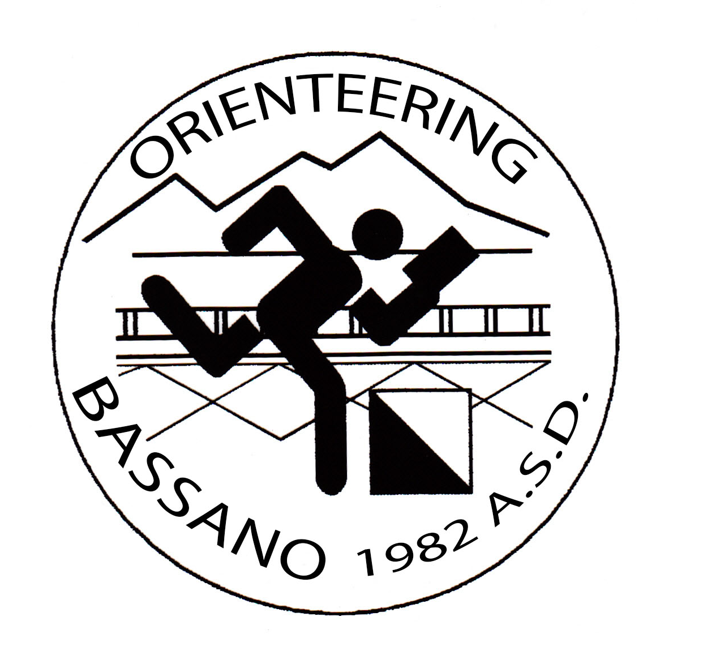
ORIENTEERING BASSANO 1982 A.S.D.
Affiliata alla FISO – Federazione Italiana Sport Orientamento – Codice 0034
Sede legale: Via Val Morelli, 2 - 36063 Marostica (VI)
e-mail: orienteeringbassano@gmail.com

SCHEDA DI ADESIONE
COMPRENSIVO DI TESSERAMENTO FISO GREEN ANNO 2021
ORIENTEERING AL PARCO – RI-ORIENTARSI INSIEME!
TAPPA WORLD ORIENTEERING DAY
SABATO 22 MAGGIO 2021

Il/La sottoscritto/a (Cognome e Nome) ……………………………………………………………….
Data di nascita …………………….. Luogo di nascita…………………………. …….(prov……….)
Codice Fiscale…………………………………….Indirizzo residenza……………………………….
CAP……………………… Località……………………………………………….…(Prov. ……….)
E- Mail……………………………..
Tel. Fisso………………………….Cellulare……………………………………….

Con il presente modulo, il/la richiedente s’impegna a versare la quota di euro 3:
□ a mezzo bonifico bancario sul conto intestato a:
Orienteering Bassano 1982 A.S.D. - Codice Iban: IT 08 S 03599 01899 050188532204
□ in contanti direttamente al tavolo della segreteria, ubicato al Parco Ragazzi del ’99 (vicino al bar) il giorno Sabato 22 Maggio 2021 (presentarsi mezz’ora prima della propria fascia oraria (ore 14:30 – 15:30 – 16:30).

Se si sceglie il bonifico, la ricevuta di pagamento va subito inviata all’indirizzo e-mail orienteeringbassano@gmail.com assieme al presente modulo di adesione. Il versamento della quota di 3 € dà diritto al tesseramento FISO 2021 per la categoria ludico-motoria (tessera “green”). La tessera in formato pdf stampabile sarà spedita quanto prima.
.

Data…………………………… Firma del/della richiedente
..................................................
Per i minorenni:
Firma del genitore o di chi ne fa le veci…………………………………………………..

